探究光伏电站中逆变器与电表的计量不同的原因
来源：互联网
目前，光伏发电站已走入千家万户，为安装的百姓带来的收入，但在家庭光伏电站发电卖给国家电网的时候，很多安装家庭询问一个问题：为什么逆变器与电表的计量不一样?一般情况下逆变器的计数要高于电表的计数。这是为什么呢?
一、逆变器与电表计量各有误差导致
我们与有经验的电工与逆变厂家探询这一问题，得到的答复是这样的：逆变器虽然可以计量电功，但它的目的并不是为了准确反映发电量，而是监测电站的工作状态，所以计量部分并没有严格按照国家计量标准进行设计，其电路也就简单许多，所以误差就大一些。而电能计量表的测量也是有误差的，单相或三相电表，在铭牌上都会有标注精度等级0.2S、0.5S、1.0S、2.0S级等，允许在±0.2%、±0.5%、±1.0%、±2.0%之内的误差，目前居民普遍使用的电表的精度等级是1.0S的，所以有±1%的误差，因此存在误差就是正常的。
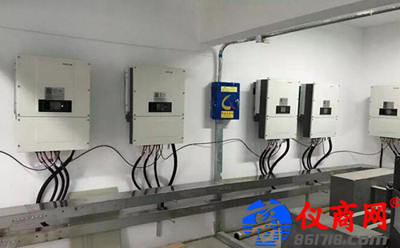
二、计量方法的差异性导致
电能电度表上显示的是有功功率，而逆变器上显示的是系统的视在功率，二者相差一个cosφ，也就是功率因数，一般大约是0,8左右。
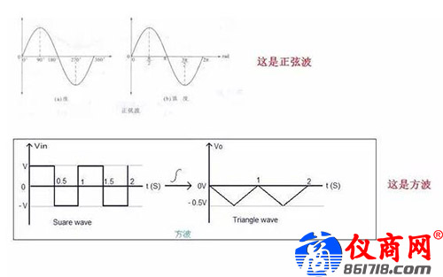
三、其他方面因素导致
一是输出波型不规则导致。一般现在的电器都是按照脉冲数字信号设计的，但我们的光伏电站的工作波形是通过逆变器工作，实现了直流→交流的转换，但其波形与正规的正弦波形还有一定差距，所以计量起来就行有误差。二是取样方式有在同一点所致。按照安装要求：逆变器的取样要靠前一些，更接近组件阵列;电表要靠后，更接近并网点，这样的话按照功的计算方公式：W=UIT。
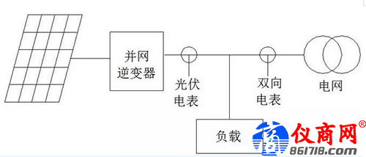
可以看出：电压电流在不同的取样点，肯定会发生大大小小的变化，那么也会导致计算结果不一样。三是工作环境的不同导致。逆变器温度影响的不确定性、逆变器及电表校准系数、线缆的材质粗细及长度、接线端子的接触损耗等等都会影响着电量测量的准确性。
综上所述，逆变器与电表的计量存在误差是正常的，但不要纠结于此，要相信电量计量表，以国家电网安装的计量表为准。

